Четврта лабораторијска вјежба – Јелена Матијаш – 1102/23
Припрема
- Израз за вријеме укључења биполарног транзистора је: $T_{r} = τβekvln\left(\frac{1}{1-\frac{1}{N}}\right).$
$τβekv= τβ+\left(β+1\right)C_{C}R_{C}$; $τβ$ је временска константа транзистора.
Израз за вријеме искључења биполарног транзистора је: $T_{f} = τβekvln\left(1+\frac{I_{BS}}{I_{B2}}\right).$
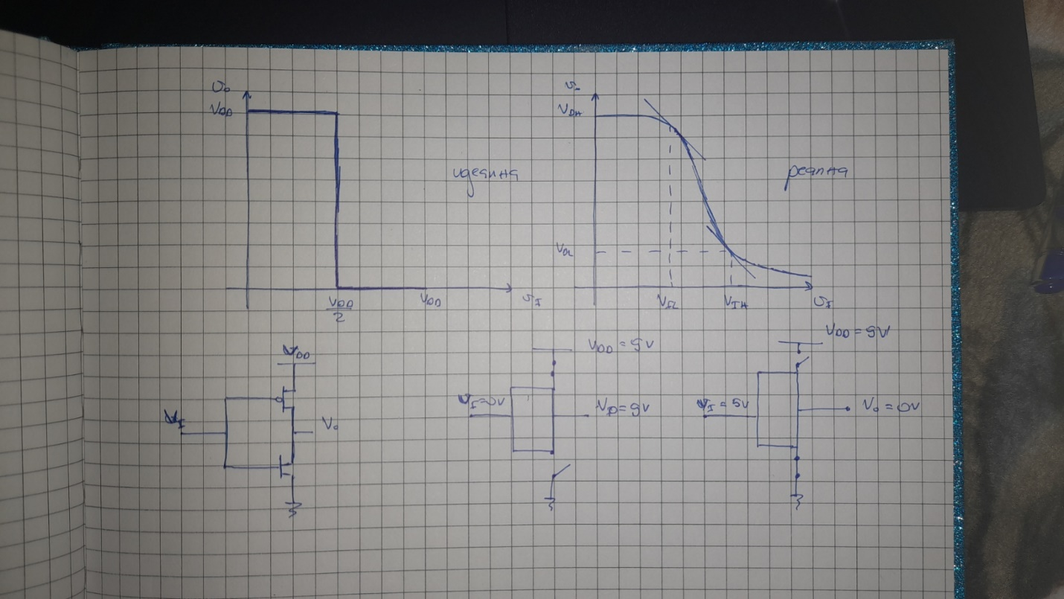
- Преносна карактеристика CMOS инвертора (Слика 1.):
(Слика 1.)
Принцип рада CMOS инвертора:
- CMOS инвертор (Слика 2.)
- CMOS инвертор као посмаран прекидач (Слика 3. – води PMOS, NMOS искључен)

(Слика 2.) (Слика 3.)
У реалним случајевима, транзистор који води, ради у триодној области и има малу али коначну отпорност r_{DS}, па се транзистор који води не мијења кратким спојем већ отпорником r_{DS}.
Израда вјежбе
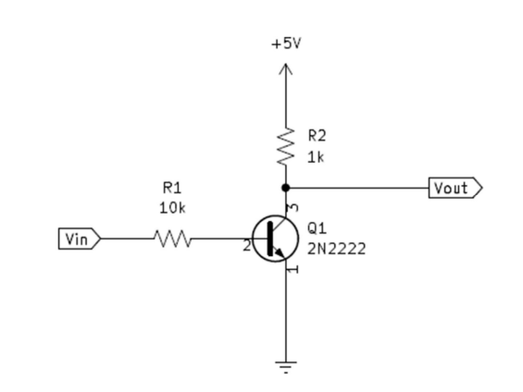
- Задатак
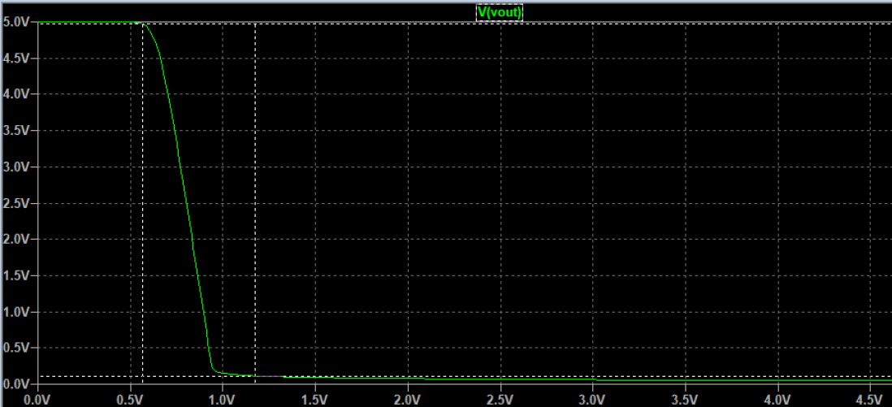
(Слика 4.)
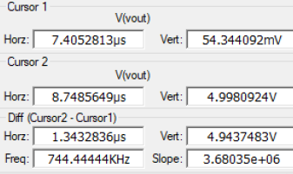
(Слика 5. – Преносна карактеристика)
(Слика 6.)
- VOH = 4.968V
- VOL = 0.112V
- VT = 0.56V
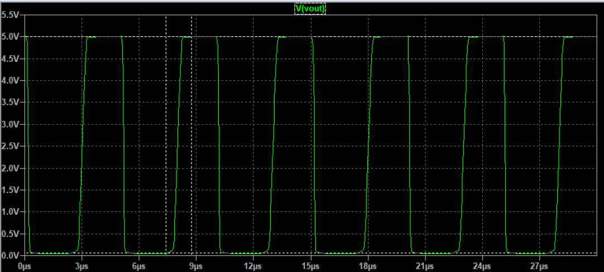
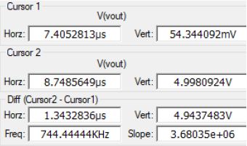
(Слика 7. – Мјерење времена укључења транзистора)

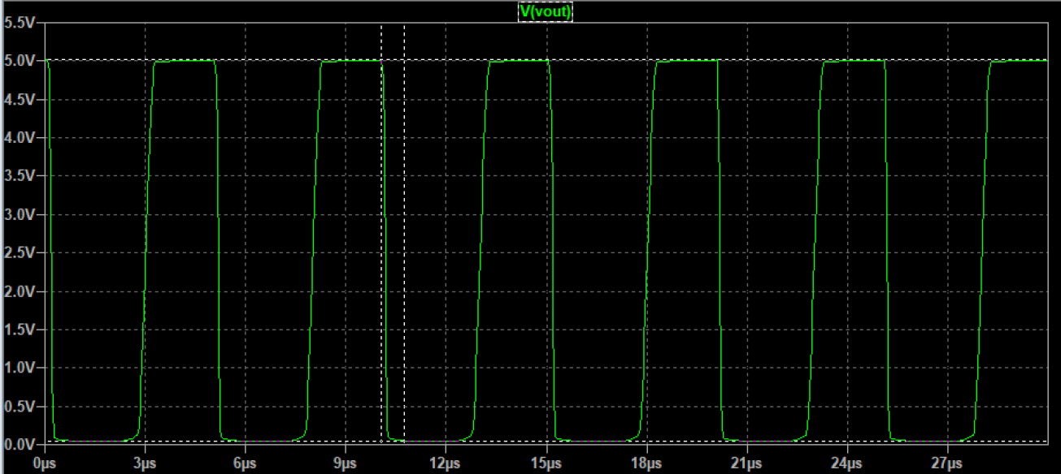
(Слика 8.)
(Слика 9. – Мјерење времена искључења транзистора)
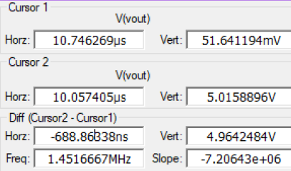

(Слика 10.)
Вријеме укључења: 1.34$μs$.
Вријеме искључења: 688.86$μs$.
- Задатак
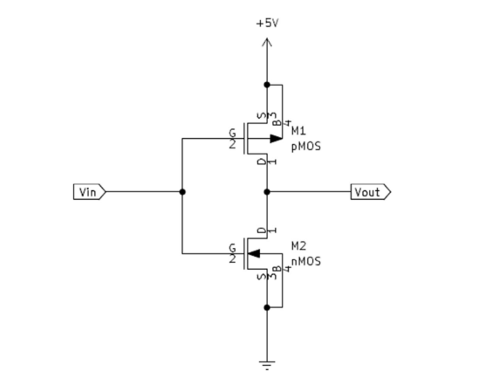

(Слика 11.)
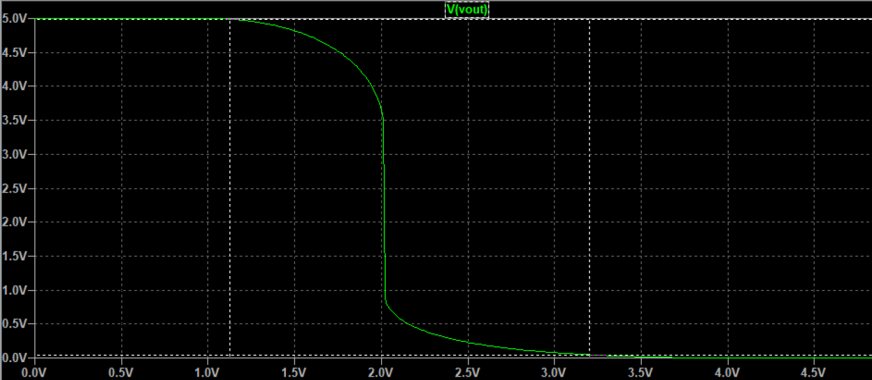
(Слика 12. – Преносна карактеристика CMOS инвертора)
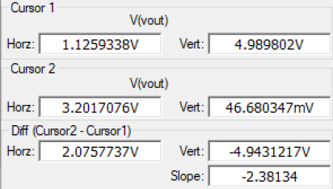
(Слика 13.)
- VOH = 4.989V
- VOL = 2.07V
- VT = 1.13 V

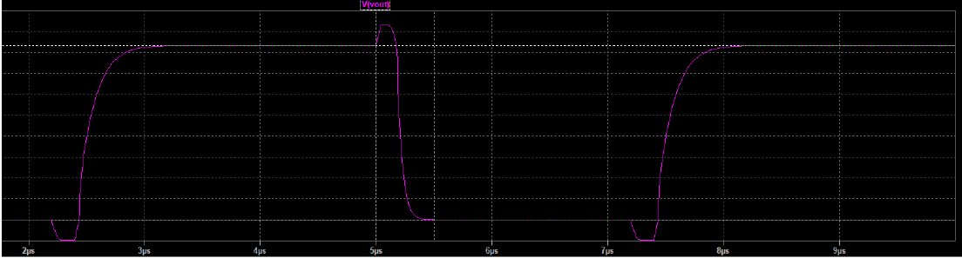
(Слика 14. – Мјерење времена укључења транзистора)
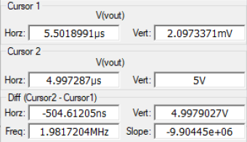

(Слика 15.)
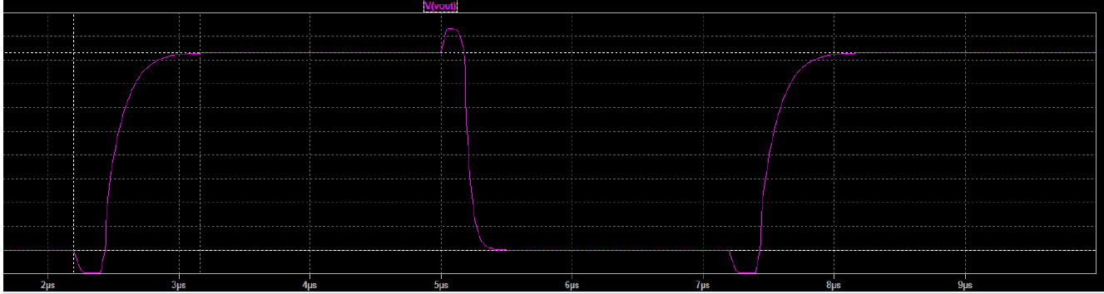
(Слика 16. – Мјерење времена искључења транзистора)
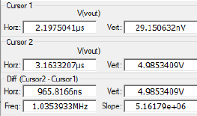
(Слика 17.)
Вријеме укључења транзистора: 965.8ns.
Вријеме искључења транзистора: 504.61ns.

